ГАУ «РЦ Дзержинского района города Нижний Тагил»
Наименование структурного подразделения:
Название документа: | Алгоритм проведения ультрафиолетового излучения
Утвержден:
Дата утверждения:
Разработчик: | Должность | ФИО | подпись
 | Заведующий ОР | Гулякина В.В.
Согласовано:
Дата согласования:
Ответственный за исполнение: | Врач-специлист, фельдшер, медицинская сестра, инструктор по лечебной физкультуре, специалист по социальной работе, инструктор по адаптивной физической культуре.
Дата введения
в действие:

Нижний Тагил
2020

Алгоритм
- Название процедуры: проведение ультрафиолетового излучения.
- Цель: индивидуальное местное ультрафиолетовое облучение.
- Область применения: Отделение реабилитации для детей и подростков с ограниченными возможностями, отделение дневного пребывания.
- Ответственность: Врач-специлист, или фельдшер, или медицинская сестра, или инструктор по лечебной физкультуре, или специалист по социальной работе, или инструктор по адаптивной физической культуре.
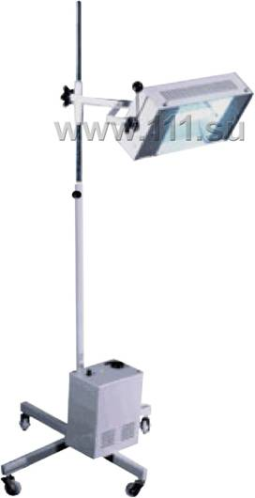
- Общие сведения: Приходя на рабочее место в первую очередь проверяются и включаются рубильники, проверяется целостность аппаратуры.

- Оснащение:
- Аппарат ОРК-21 (рис. 1)
Рис.1
- Кушетка
- Простыня или салфетка
- Основная часть процедуры:
Алгоритм выполнения:
- Подготовить кабинет в соответствии с п. 5 данного документа.
- Надеть спец.одежду.
- Сходить за ребенком в группу, если ребенок находится в группе. Если ребенок посещает отделение дневного пребывания, дождаться, когда ребенка приведет законный представитель).
- Ознакомиться с назначениями врача.
- Объяснить ребенку ход процедуры.
- Установить ручку выключателя сети в положение «Вкл».
- После зажигания лампы выждать 10 минут для установления рабочего режима.
- Уложить или усадить пациента, надеть светозащитные очки.
- Места, не подвергающиеся облучению, накрыть простыней или салфеткой.
- Установить лампу в нужное положение и произвести облучение (лампа устанавливается сбоку от больного на расстоянии 50-100 см).
- Произвести облучение кожи. Время зависит от индивидуальной биодозы.
- Повторное «Вкл» облучателя возможно только после полного остывания лампы через 15-20 минут.
- Предупредить пациента, чтобы не выходил на улицу в течение 15-30 минут.
- Отвести ребенка в группу (или к законному представителю).
- Произвести чистку ингалятора от остатков соли.
- Произвести дезинфекцию маски, промыть водой, просушить.
8. Область и способы проверки выполнения: проверка проводится путем проверки записей об услуге:
- реабилитационные дневники – 1 раз в месяц;
- журналы специалистов – 1 раз в месяц;
Наблюдение заведующего отделением за качеством выполнения процедур – постоянно;
По результатам проверки проверяющий заполняет журнал Контроля качества в соответствии с проверками
Нормативные ссылки:
- Приказ Министерства социальной политики Свердловской области от 11.08.2015 № 482 «Об утверждении стандартов социальных услуг» со всеми изменениями и дополнениями.

Распределение данного алгоритма
Экземпляр Должность
Оригинал
Копия
Ответственные исполнители ознакомлены и обязуются исполнять:
п/п | Фамилия | Подпись | Дата

